Бекітемін: Оқу ісі жөніндегі орынбасары Г.Жылқайдарова
№218 орта мектебі
Бөлім: |  | Алгоритмдеу және программалау
Пәні |  | Информатика
Педагогтің аты-жөні |  | А.Науырзбаева
Күні: |  | 10.12.2020
Сынып:10 |  | Қатысушылар саны: | Қатыспағандар саны:
Сабақтың тақырыбы |  | Графтардағы алгоритмдер
Оқу бағдарламасына сәйкес оқыту мақсаттары |  | 10.5.1.5 практикалық есептерді шешу үшін графтардағы алгоритмдерді іске асыру
Сабақтың мақсаты |  | Барлық оқушылар:  Python программалау тіліндегі функция мен процедураларды анықтайды  Оқушылардың көпшілігі: Процедура түрлерін салыстырады  Кейбір оқушылар:  Функция мен процедураларды қолданып программалайды
Сабақ барысы
Сабақтың кезеңі/ уақыт | Педагогтің әрекеті |  |  | Оқушының әрекеті | Бағалау | Ресурстар
Сабақтың басы  Сабақтың ортасы  Сабақтың соңы | Ұйымдастыру  Сәлемдесу, оқушыларды түгендеу.  Оқушылардың назарын сабаққа аудару  Жаңа тақырып бойынша мәліметтермен таныстыру.  Тағайындалған пунктке дейін біз қысқа жолды іздейміз, мысалы, үйден дүкенге дейінгі жол, немесе мектепке дейінгі жол. Біз әрдайым қысқа жолды іздеуге тырысамыз.  Мысалы, бізге көлікпен Нұр-Сұлтан қаласынан Шымкент қаласына дейін бару қажет. Google картасы бойынша қысқа жол Қызылорда арқылы 1482 км екені шығады. Егер біз сызба ретінде қарастырсақ, онда келесі сурет шығады:  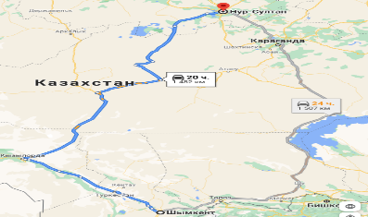1-сурет  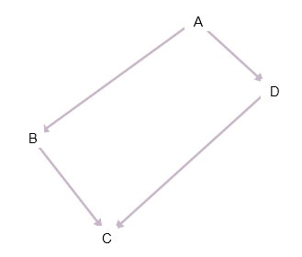2-сурет  Қысқа жол есебін шешу алгоритмі ені бойынша іздеу деп аталады.  Мұндай сызбаларды зерттеу үшін граф қолданылады, ол қабырғалар деп аталатын шыңдар мен олардлың арасындағы байланыс жинағы болып табылады. Сәйкес сызбаға шыңдар мен граф байланыстары туралы ақпаратты сақтау үшін кесте-матрицаны қолданады, мұндай матрицаны аралық матрица деп атайды.  Біздің сызбаға сәйкес келесі аралық матрицаны алуымызға болады:  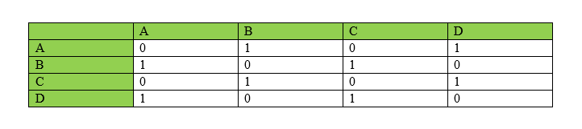3-сурет  1 – А және В кесінділер қиылысындағы аралық, олардың байланысын білдіреді, ал 0 мұндай байланыс жоқ екенін білдіреді. Әр шың үшін онымен байланысқан шыңдар тізімін санап шығуға болатын аралық тізімін құрастыруға болады.  A(B, D)  B(A,C)  C (B,D)  D(A,C) – матрицаға сәйкес аралық тізімі  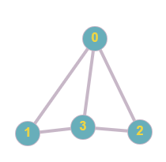4-сурет  Берілген сызбада шың басқа барлық шыңдармен байланысқан. Кез келген шыңдар арасындағы жол болатын граф байланысшы деп аталады. Граф шыңдарын әріптермен және де цифрлармен белгілеуге болады. Цифрлармен ыңғайлы, себебі оларды индекс ретінде қолдануға болады, сол индекс бойынша біз қажет шыңға жүгіне аламыз.  Егер графта әр қабырға өзінің салмағына ие болса, онда граф өлшенген деп аталады, ол өлшем бірлігіне тәуелді емес. Тізімде 0 немесе 1-деп жазылмайды, қабырға салмағы жазылады. Матрица салмақтық деп аталады. Біздің өлшенген граф келесі салмақтық матрицаға ие болады.  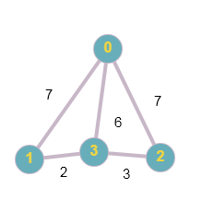5-сурет  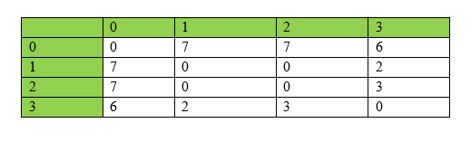6-сурет  Егер қабырғада бағыт болса, яғни қабырғаның басы және аяғы болады, онда мұндай қабырғалар доға деп аталады, ал граф – бағытталған (орграф).  Бірақ мұндай графтың салмақтық матрицасы симметриялы емес болуы мүмкін.  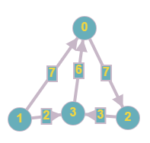7-сурет  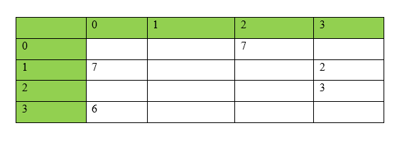8-сурет  «Ортақ жұмыс» Онлайн мектеп платформасы арқылы тапсырмалар орындау  Қалыптастырушы бағалау тапсырмасы  . 1. Сұрыптаудың көпіршікті әдісін сипаттаңыз. ___________________________________________  - Сұрыптаудың көпіршікті әдісінің алгоритмі үшін программалық код жазыңыз.  ___________________________________________  Дескриптор Білім алушы  - көпіршікті сұрыптау әдісін сипаттайды;  - көпіршікті сұрыптау әдісінің алгоритмі үшін программалық код жазады.  Рефлексия БББ  Үйге тапсырма. Тақырыпқа шолу жасау. |  |  | Тапсырманы білімланд платформасында орындайды  Оқушылар тапсырманы компьютерде жеке орындайды немесе дәптерге орындайды  Оқулықпен жұмыс жасайды | Бағдаршам  Ауызша бағалау | Компьютерлер  Инт.тақта

